Blodanalyse i mørkefeltmikroskop

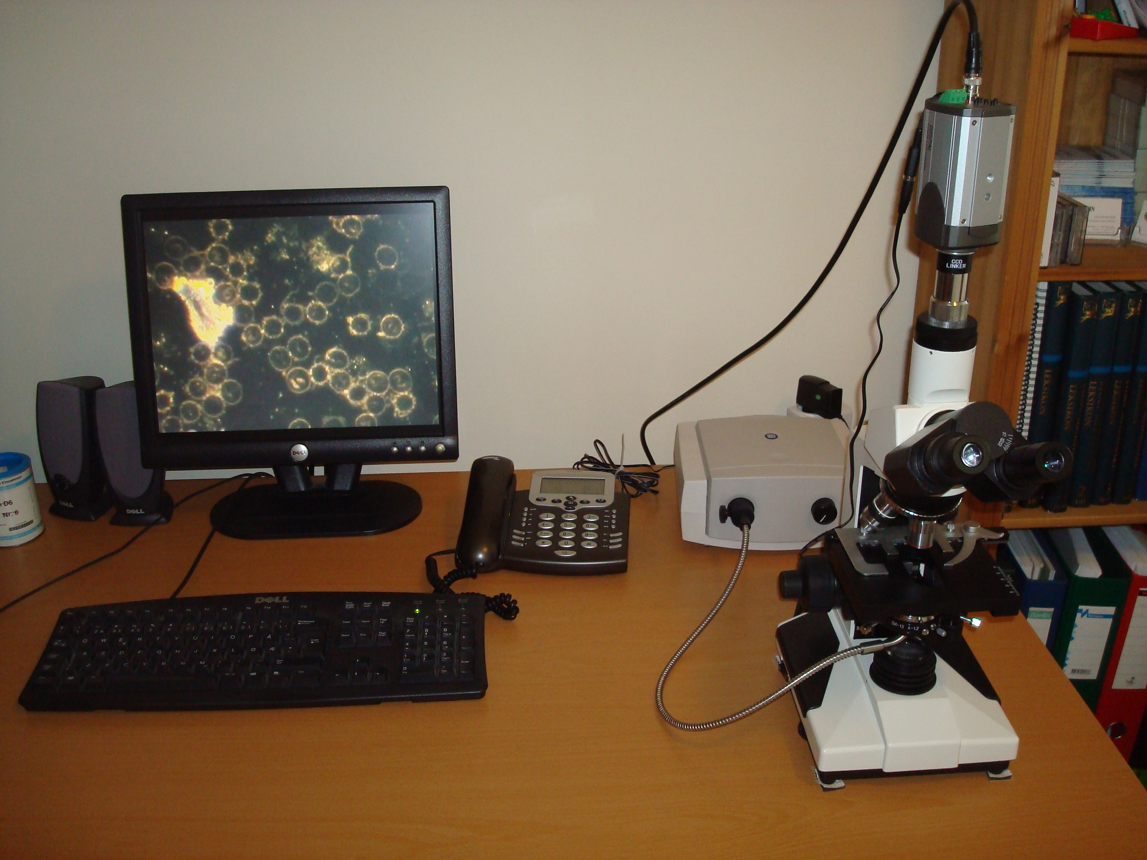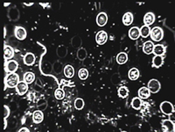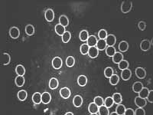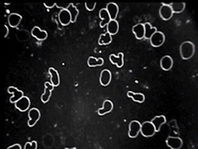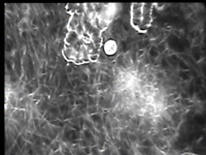
Mikroskop og Endobiontisk.belasta Normalt blodbilde ”Bjørnelabber” Filite
Dataskjerm erytrocytter. Fettstoffksifteforstyrrelse? Redusert gjennom-
Hyppige ved stoff- blødning og stuvnings-
skifte- og kroniske tilstander i kroppen
sykdommer

Før akutte og kroniske sykdommer oppstår kan man ved hjelp av blod-mørkefeltundersøkelsen bli varslet i form av forandringer til blodcellene og fastslå så vel som viskositet og mulige proteinoverbelastninger.

Analysen blir foretatt ved at pasienten gir fra seg et par dråper blod fra fingertuppen.
Blodet blir observert i mirkoskopet og via dataskjermen. Pasienten kan dermed selv iakkta eget blod. Det er vanligvis veldig fascinerende.

Å betrakte blodet i mørkefeltmikroskop er en viktig helhetlig blodundersøkelse. I hovedsak dreier det seg om en kvalitativ vurdering av legemene i blodet. De røde og hvite blodlegemene bedømmes etter antall, størrelse, bevegelighet, aktivitet og utseende. De forskjellige tilsynekomstene og forandringer blir notert, kontrollert og diagnostisk evaluert etter ca 4, 8 og 24 timer for å bli kjent med aldringsprosessene til blodlegemene.

Flere tilstander som manglende energi, stadig trøtthet, redusert ytelsesevne og økt mottakelighet for infeksjoner viser seg ikke i det konvensjonelle blodbildet. Disse tilstandene viser seg allerede på et tidlig stadium i mørkefelt. Da har man en mulighet til å gripe inn tidlig og bedre pasientens tilstand. Det er helseforebygging!

Blodanalysen gir informasjon om
- aktiviteten til immunforsvaret
- miljøet i blodet
- ernæringsbetinga forstyrrelser
- tilbøyelighet til degenerative sykdomsprosesser ~ frie radikaler, restantigener
- gjennomblødnings- og surstofforsyningen til vevene
- stoffskifte- og slaggstoffsituasjonen i organismen
- belastninger på stoffskifteorganene (som for eksempel lever- og tarmbelastning)

Anvendelsesområdet for blodanalysen
- kontrollere pågående terapi
- mulighet for tidlig å kjenne igjen og finne årsakene til plager og sykdommer

